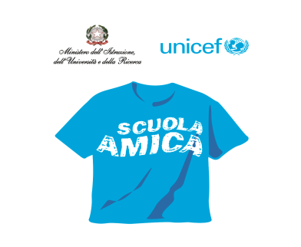

Istituto Comprensivo Statale
“Isidoro Gentili”
Via Rione Colonne 87027 Paola (CS)
Telefono centralino 0982585215 oppure 0982611197
Codice Meccanografico: CSIC871008 Codice Fiscale 86001070787
E-mail csic871008@istruzione.it P.E.C. csic871008@pec.istruzione.it

Al Dirigente scolastico IC Gentili

Oggetto: richiesta riconoscimento dello status di “lavoratore fragile”.

Il/La sottoscritto/a ________________________________nato/a_________________________

il___________________ codice fiscale___________________ cellulare___________________

email _____________________________________________,

in servizio presso codesto Istituto, in qualità di __________ ritenendo di trovarsi in condizioni di

“fragilità” ed in possesso della/e certificazione/i della/e patologia/e attualmente in corso,

RICHIEDE

il riconoscimento dello status di “lavoratore fragile”.

Si allega alla presente richiesta copia della documentazione medica .

Luogo e data ____________ In fede
___________________

